**Índice**

1.Introducción 3

1.1. Justificación del proyecto. 3

1.2. Contexto educativo y necesidad. 4

1.3. Alcance del proyecto 4

2.Objetivos 5

2.1. Objetivo general 5

2.2. Objetivos específicos. 5

3.Descripción detallada del proyecto. 6

3.1. Funcionalidades principales. 6

3.2. Casos de uso y roles. 8

3.3. Modelo entidad-relación de la base de datos. 12

3.4. Arquitectura general del sistema. 17

4.Hardware necesario. 19

4.1. Requisitos del servidor. 20

4.2. Requisitos del cliente. 20

5.Software utilizado. 21

5.1. Sistemas operativos 21

5.2. Entornos y lenguajes de programación. 21

6.Diseño de la interfaz. 22

6.1. Diseño visual: 22

6.2. Navegación y usabilidad. 23

7.Entorno de programación. 24

7.1.IDE y editores utilizados: 24

7.2. Organización del proyecto 25

7.3. Repositorio y control de versiones. 25

8.Pruebas de funcionamiento. 25

8.1. Pruebas unitarias 26

8.2. Pruebas funcionales: 26

8.3. Pruebas con usuarios reales: 26

8.4. Errores detectados y soluciones. 27

9.Seguridad: 27

9.1. Autenticación y sesiones: 27

9.2. Protección contra errores comunes: 28

10.Anexos 28

11.Conclusiones: 28

11.1. Valoración personal del proyecto 28

11.2. Dificultades encontradas 29

12.Agradecimientos 30

13.Bibliografía 33

# Introducción

## Justificación del proyecto.

La idea de mi proyecto, surge de una idea muy sencilla que es: simplificar y agilizar la organización las tareas dentro del instituto en el cual actualmente yo estoy cursando.

Desde que me plantearon esta aplicación por parte del profesorado, me di cuenta que esta aplicación era muy necesaria ya que cuando suele faltar un profesor suele generar problemas debido a que los profesores de guardia no saben que tareas asignarles a los alumnos, en que aula se encuentran los alumnos, etc.

Viendo estos inconvenientes cuando sucede esta situación he pensado en crear GestGuardias; una herramienta en la cual se podrá gestionar las guardias, ausencias, actividades extraescolares, etc. de forma rápida, clara y digital, evitando el uso innecesario de papel, así ayudando a que el centro escolar sea más sostenible y se encuentre comprometido con el medio ambiente, así también cumpliendo más de un objetivo de la Agenda 2030.

A parte de todo lo que he indicado anteriormente, este proyecto me ha motivado aún más debido a que no se trata solo de algo que se entrega para aprobar y luego se queda en el olvido. La singularidad de este proyecto es que mi propio instituto, donde he realizado mis estudios durante este último año, podrá utilizarlo en un futuro. Tener el conocimiento de que esta herramienta tiene una utilidad real en el día a día como he indicado anteriormente esto lo convierte en algo más que un proyecto debido a que es una herramienta útil en la cual se facilitará el trabajo a muchos profesores y así mejorar la organización interna.

Gracias a este proyecto he podido aplicar muchos conocimientos que he aprendido durante los cinco años que llevo estudiando Informática y a parte de eso ver como la tecnología, aunque no lo pensemos pueda mejorar las cosas rutinarias del día a día.

En resumen, este proyecto viene pensado con la idea de solucionar un problema que hay en la vida real.

## Contexto educativo y necesidad.

Como he indicado anteriormente en la mayoría de centros educativos, unas de las tareas que se suele realizar a diario es la gestión de las guardias del profesorado. Diariamente pueden surgir muchas ausencias que no estaban imprevistas (enfermedades, reuniones, incidentes, eventos personales, etc.), estas ausencias que suelen pasar un 90% diariamente obligan a la dirección del instituto a reorganizar de manera rápida y eficaz que profesores van a cubrir esas clases, cuando el profesor/a se encuentre ausentado. Esta tarea parece muy fácil, pero suele generar muchos problemas como por ejemplo desorganización, pérdida de tiempo, etc.

Hay institutos que la forma en la cual gestionan esta tarea se realiza de manera manual o con herramientas como puede ser una hoja de calculo compartida, etc. Esto hace que sea menos eficiente y que se produzcan errores y no haya un seguimiento real.

Viendo todos estos inconvenientes y lo que se han ido mencionando y se mencionarán más adelante, es necesario digitalizar esta tarea y así poder realizar una gestión de manera sencilla y eficaz.

## Alcance del proyecto

El alcance de este proyecto como he indicado anteriormente es la creación de una aplicación web en la cual, para realizar la gestión interna de las guardias, ausencias, incidencias, etc. del profesorado en el centro educativo. La solución que propongo está totalmente pensada para que la herramienta la pueda usar tanto el equipo directivo como el profesorado dependiendo del rol que tenga podrá realizar unas gestiones u otras.

Las principales funciones que incluye esta aplicación son:

* **Comunicación de ausencias por parte del profesorado.**
* **Asignación de guardias según disponibilidad real.**
* **Registro de tareas para el alumnado durante las ausencias.**
* **Gestión de las actividades extraescolares.**
* **Sistema de puntuación.**
* **Chat interno para mejorar la comunicación**

# Objetivos

## Objetivo general

El objetivo general de este proyecto como he indicado anteriormente es desarrollar una aplicación web funcional, intuitiva y útil para realizar la gestión de las guardias en mi centro, permitiendo así a la dirección del centro y al profesorado organizar de manera eficaz las ausencias, sustituciones, incidencias, etc.

Así pudiendo ofrecer una herramienta en la cual se automatice la tarea que como he dicho anteriormente se suele hacer a mano o con hojas de cálculos, así pudiendo mejorar el control, el tiempo de reacción y la comunicación interna del centro educativo.

## Objetivos específicos.

Cuando hablamos sobre el objetivo especifico lo primero que hay que saber que es, porque al fin y al cabo el objetivo general todo el mundo entiende lo que es, pero un objetivo específico no.

Objetivo específico: son los resultados que se quiere obtener, de acuerdo con metas más generales, para así maximizar los beneficios.

Esto que quiere decir que para llegar al objetivo general debemos de cumplir todos los objetivos específicos ya que si no se cumple no podríamos tener una aplicación/herramienta en la que se automatice la tarea que hemos mencionado anteriormente.

Los objetivos específicos que he pensado de este proyecto son los siguientes:

1. Permitir tanto al profesorado como a la dirección comunicar sus ausencias con antelación en el cual puede indicar el día que va a faltar, el tramo horario que va a estar ausente y el motivo por el cual va a faltar.
2. Facilitar a la dirección del centro realizar la asignación de guardias.
3. Sistema de puntuación por guardias, en el cual gracias a esto se incentiva que haya un reparto justo en el sistema de guardias del profesorado.
4. Creación de un chat en tiempo real en el cual se podrá realizar una mejor gestión de la aplicación en la cual el equipo educativo puede estar en contacto continuamente sin tener que usar dispositivos externos (móvil) durante el tiempo que dura la clase.
5. Contener una interfaz intuitiva que sea clara y que se encuentre diseñada para los diferentes roles que hay en la aplicación.
6. Facilitar la gestión al equipo directivo la tarea de la asignación de guardias en función de la disponibilidad que contiene el profesorado.
7. Asignación de tareas por parte del profesorado que falta durante la guardia para cada grupo y tramo horario que como he dicho se encuentra ausente.

Cumpliendo cada uno de estos objetivos que he indicado que son específicos hacemos que se cumpla el objetivo general de esta herramienta que es la que se ha indicado anteriormente.

# Descripción detallada del proyecto.

## Funcionalidades principales.

La aplicación/herramienta que he desarrollado en este proyecto tiene un conjunto de funcionalidades que, aunque las he ido mencionando anteriormente, en este apartado voy a realizar un desarrollo más complejo, estas funcionalidades están diseñadas para poder cubrir las necesidades reales que se me propuso por mi tutor de prácticas que fueron indicadas por el equipo directivo de mi instituto:

Las funcionalidades principales que tiene mi aplicación son:

* **Comunicación de ausencias**: el equipo directivo y los profesores pueden comunicar sus ausencias de forma rápida, en el cual podrán indicar el día, el tramo horario y el motivo. Se ha tenido en cuenta que solamente se puedan comunicar ausencias para fechas actuales o futuras.
* **Reincorporación y validación**: cuando un profesor comunica una falta por ejemplo cuando asiste al médico y ha indicado que va a faltar todo el día, cuando este se reincorpore el o sus compañeros pueden comunicar su reincorporación, la cual tendrá que ser validada por miembros del equipo directivo.
* **Asignación de guardias**: los miembros del equipo directivo pueden ver todas las ausencias que hay en el día y los tramos horarios que están afectados por una guardia, en la cual se comprueba que profesores tienen “Guardia” durante ese tramo que el profesor falta y están libres para cubrirla. Cuando se va a realizar una asignación de guardia la podemos hacer de manera manual seleccionando un solo profesor o de manera múltiple seleccionando varios profesores.
* **Gestión de tareas para el alumnado**: tras comunicar un profesor la ausencia, este puede registrar tareas para los grupos que van a estar de guardia, como he indicado anteriormente en el cual podrá subir material complementario como un PDF con ejercicios que tiene que realizar. Así el alumnado puede seguir trabajando durante esas horas y no perder horas o que el alumnado abandone el instituto debido a que tiene guardia.
* **Actividades extraescolares**: otra opción que se ha propuesto por parte del equipo docente es que se pueda registrar las actividades extraescolares que se vayan a realizar, en la cual se indica el grupo que las va a realizar, la fecha, los tramos horarios que van a estar ausentes porque puede ser una actividad extraescolar de una “charla formativa” o una “excursión a Granada” y también indicar si afecta al grupo entero. Cuando se registra una actividad extraescolar los profesores que van a acompañar se pone directamente que ese día se encuentran ausentes.
* **Sistema de puntación por guardias**: cuando un profesor realice una guardia se le sumara un punto, gracias a esto podremos hacer que no se cargue un profesor con todas las guardias y así equilibrar el reparto de las guardias. A parte de esto el equipo directivo podrá aumentar, reducir o reiniciar puntuaciones por criterios de ellos.
* **Visualización de horas y guardias**: como he indicado anteriormente cada profesor podrá ver su horario completo y ver el de los otros compañeros así evitando tener que imprimir todos los horarios y realizar un gasto grande de folios. También hay una opción en la cual el profesor puede ver la asignación de guardias que se le ha asignado hoy, así teniendo un mayor control y una mejor organización.
* **Chat interno**: la aplicación contiene un chat en la cual los profesores pueden realizar comunicaciones fácilmente sin necesidad de usar dispositivos externos como he indicado anteriormente. A parte de esto los miembros del equipo directivo pueden archivar o eliminar mensajes cuando ellos lo vean necesario debido a que estos no sean necesarios.

## Casos de uso y roles.

Esta aplicación contiene dos roles principales que son: Profesorado y Dirección. Cada uno tiene acceso a diferentes funcionalidades como he indicado anteriormente según el perfil que contenga el usuario, esto hace que la aplicación sea más segura y adaptada a las necesidades reales de mi centro educativo.

* Profesorado:

Este rol va a ser el más común. El profesorado cuando vaya acceder a la plataforma se loguea con su DNI y la contraseña y podrá realizar las siguientes opciones:

* + **Comunicar ausencias**: como he indicado anteriormente un profesor podrá comunicar su ausencia indicando fecha, tramo horario y el motivo por el que falta.
  + **Confirmar reincorporación**: el profesor puede comunicar su reincorporación o la de sus compañeros después de su ausencia, esta tiene que ser validada por parte de la dirección.
  + **Registrar tareas**: en caso de que el profesor se encuentre ausente podrá comunicar las tareas mediante texto y adjuntar un archivo con las tareas.
  + **Visualización de su horario personal de clases y guardias**: como he indicado anteriormente podrá ver su horario personal de clases y las guardias que le han sido asignadas.
  + **Visualización del horario de otros profesores**: también podrá ver el horario de otros profesores así en el caso de que este de guardia y llegue un alumno preguntando donde se encuentra un profesor el le podrá comunicar donde se encuentra eliminando así una carpeta con todos los horarios y ahorrando tiempo de búsqueda.
  + **Enviar y leer mensajes**: como se ha indicado esta aplicación tendrá un chat interno en el cual se podrán comunicar los profesores y el equipo directivo.
  + **Actividades extraescolares**: podrán realizar un registro de las actividades extraescolares que se van a realizar con los alumnos, en la cual se podrán indicar los tramos horarios, los grupos que van a ir, si la excursión la realiza el grupo completo y los profesores que van a acompañarlos.
  + **Reportar y consultar incidencias:** durante el tiempo que el profesor este de guardia; este podrá indicar incidencias que han sucedido al trascurso de esta como por ejemplo si un alumno la ha liado o cualquier cosa que pueda suceder, a parte de esto todos los profesores podrán consultar todas las incidencias que se han creado, pudiendo así filtrar por fechas.
* Dirección:

Este es el segundo y último rol; este rol es el menos común debido a que hay más miembros de profesorado que de Dirección. El miembro del equipo directivo cuando vaya acceder a la plataforma se loguea con su DNI y la contraseña y podrá realizar las siguientes opciones:

* + **Visualización de su horario personal de clases y guardias:** como todo el mundo sabe hay muchos miembros del equipo directivo que, durante su jornada laboral, estos imparten clase y tienen horas asignadas de guardia; dos de las funciones que tiene esta aplicación, manteniendo el rol de Dirección también pueden visualizar su horario personal de clases y las guardias que le han sido asignadas.
  + **Visualización del horario de otros profesores**: el equipo directivo también podrá ver el horario de otros profesores así en el caso de que este de guardia y llegue un alumno preguntando donde se encuentra un profesor él le podrá comunicar donde se encuentra eliminando así una carpeta con todos los horarios y ahorrando tiempo de búsqueda como he indicado con el rol de profesorado.
  + **Registrar profesor**: mediante un pequeño formulario el equipo directivo puede registrar un nuevo profesor por ejemplo cuando viene a cubrir una baja y es nuevo, cuando se vaya a realizar el registro el formulario pedirá los siguientes campos: DNI del profesor, nombre y apellidos, el correo de él (recomendable poner el correo corporativo), la contraseña que va a tener asignada y el perfil que va a ocupar si va a ser Profesorado o miembro de la Dirección.
  + **Registrar profesor y horario mediante CSV**: una de las funciones que contiene esta aplicación es que se puede subir un conjunto de profesores y horarios mediante un archivo CSV en el cual la aplicación se encargara de leer lo que hay dentro del archivo CSV y realizar la inserción de datos haciendo de esto un ahorro de tiempo para el miembro del equipo directivo y que genere algún problema de equivocaciones de datos.
  + **Gestión de puntuaciones**: como he indicado anteriormente varias veces, para gestionar las guardias se va a llevar a cabo una gestión de puntuaciones para así tener una igualdad a la hora de asignar una guardia, cada vez que se asignamos a un profesor una guardia se suma automáticamente un punto aunque de manera excepcional con esta función podemos incrementar y disminuir la puntuación por tareas buenas o malas que haya realizado el profesorado o restablecer los puntos a 0 completamente de todos los profesores.
  + **Comunicar ausencias**: como he indicado anteriormente en el rol del profesor, el rol de dirección también podrá comunicar su ausencia indicando fecha, tramo horario y el motivo por el que falta.
  + **Gestión de Guardias**: otra de las funciones que contiene el rol de dirección es la gestión de guardias en la cual podremos realizar la asignación de guardias a los profesores cuando un profesor/a falta en esta función contemplamos que el profesor que hemos asignado no se encuentre ausente y que durante el tramo que le vayamos a asignar este se encuentre de guardia.
  + **Registrar tareas**: como he indicado anteriormente en el rol del profesor en caso de que un miembro del equipo directivo se encuentre ausente también podrá comunicar las tareas mediante texto y adjuntar un archivo con las tareas que hay que hacer.
  + **Confirmar reincorporación**: los miembros del equipo directivo también pueden comunicar su reincorporación o la de sus compañeros después de su ausencia.
  + **Validación reincorporación**: como he indicado anteriormente cuando un profesor comunique que un profesor se ha reincorporado este tiene que ser validado por un miembro del equipo directivo haciendo que no haya ninguna equivocación y se ponga un profesor que esta en el instituto cuando a lo mejor sigue en su casa y ha sido un pequeño problema del profesor cuando ha querido comunicar la reincorporación.
  + **Actividades extraescolares**: podrán realizar un registro de las actividades extraescolares que se van a realizar con los alumnos, en la cual se podrán indicar los tramos horarios, los grupos que van a ir, si la excursión la realiza el grupo completo y los profesores que van a acompañarlos.
  + **Reportar y consultar incidencias:** durante el tiempo que el profesor este de guardia; este podrá indicar incidencias que han sucedido al trascurso de esta como por ejemplo si un alumno la ha liado o cualquier cosa que pueda suceder, aparte de esto todos los miembros del equipo directivo también podrán indicar y consultar todas las incidencias que se han creado, pudiendo así filtrar por fechas.
  + **Enviar y leer mensajes**: como se ha indicado esta aplicación tendrá un chat interno en el cual se podrán comunicar los profesores y el equipo directivo, uno de los pluses que contiene los miembros del equipo directivo es la opción de poder archivar y eliminar mensajes que han indicado los profesores como lo he mencionado anteriormente.

## Modelo entidad-relación de la base de datos.

La base de datos relacional que he creado para este proyecto se encuentra totalmente diseñada para poder cubrir todas las necesidades funcionales que contiene esta aplicación. Esta base de datos se ha implementado en MySQL siguiendo la normalización (“proceso que consiste en designar y aplicar una serie de reglas a las relaciones obtenidas tras el paso del modelo entidad-relación al modelo relacional”), así pudiendo asegurar la coherencia de los datos mediante una integridad referencial estricta y realizando un uso correcto de las claves foráneas.

🡪Tabla: Perfiles

🡪Descripción: Identifica los diferentes perfiles de acceso que va a tener esta aplicación, que son el Profesorado y Dirección

🡪Relación: 1: N con la Tabla Profesores (1 a Muchos)

|  |  |  |
| --- | --- | --- |
| Campo | Tipo | Descripción |
| Id perfil | INT (PK) | Identificador de Perfil; es autoincrementar |
| Nombre | VARCHAR (50) | Indicamos el nombre de los distintos perfiles que hay. |

🡪Tabla: Profesores

🡪Descripción: Almacena los datos personales y la contraseña de acceso del profesorado.

🡪Relaciones: N:1 con la Tabla Perfiles (Muchos a 1)

1: N con las Tablas Horarios, Guardias, Ausencias, Actividades Extraescolares.

|  |  |  |
| --- | --- | --- |
| Campo | Tipo | Descripción |
| DNI | VARCHAR (9) PK | Identificador del profesor o del miembro del equipo directivo, indicamos el DNI del profesor/dirección este campo es único y debe de llevar el siguiente formato 00000000X. |
| Nombre | VARCHAR (100) | Indicamos el nombre del profesor o del miembro del equipo directivo. |
| Apellidos | VARCHAR (150) | Indicamos los apellidos del profesor o del miembro del equipo directivo. |
| Email | VARCHAR (100) | Indicamos el correo del profesor o del miembro del equipo directivo; este campo es único y dos profesores no pueden contener el mismo correo. |
| Password | VARCHAR (255) | En este campo se encuentra la contraseña del usuario encriptada, así dejando de tener la contraseña en texto plano y que cualquier persona con acceso a la base de datos pueda visualizarla. |

🡪Tabla: Grupos, Dias_Semana, Tramos_Horarios, Aulas, Asignaturas.

🡪Descripción: Este conjunto de tablas sirven para poder estructurar el horario y las guardias de los profesores.

🡪 Datos que contiene cada Tabla:

|  |  |
| --- | --- |
| Tabla | Datos |
| Grupos | ESO, Bachillerato, CFGM, etc. |
| Tramos Horarios | 08:15 a 09:15, 09:15 a 10:15, 10:15 a 11:15, etc. |
| Aulas | Indicamos las distintas aulas que hay en el centro. |
| Dias_Semana | Lunes, Martes, Miércoles, Jueves y Viernes |
| Asignaturas | Lengua, Matemáticas, Física y Química, etc. |

🡪Tabla: Horarios

🡪Descripción: Almacena los horarios de cada profesor así asignándolo con un grupo, asignatura, aula y en un tramo en concreto.

🡪Relaciones: N:1 con las Tablas Profesores, Dias_Semana, Tramos_Horarios, Grupos, Asignaturas y Aulas (Muchos a 1)

|  |  |  |
| --- | --- | --- |
| Campo | Tipo | Descripción |
| Id_horario | INT (PK) | Identificador del horario, este campo es autoincrementar. |
| DNI_Profesor_Horarios | VARCHAR (9) | Campo no nulo en el cual almacenará la clave primaria de la tabla Profesores que es el DNI. |
| Id_Dia_Horarios | INT | Campo no nulo en el cual almacenará la clave primaria de la tabla Días_Semana que es id_dia. |
| Id_Tramo_Horarios | INT | Campo no nulo en el cual almacenará la clave primaria de la tabla Tramos_Horarios que es id_tramo. |
| Id_Grupos_Horarios | INT | Campo que almacena la clave primaria de la tabla Grupos que es id_grupo. |
| Id_Asignatura_Horarios | INT | Campo que almacena la clave primaria de la tabla Asignaturas que es id_asignatura. |
| Id_Aula | INT | Campo que almacena la clave primaria de la tabla Aulas que es id_aula. |

🡪Tabla: Guardias

🡪Descripción: Almacena los horarios de cada profesor así asignándolo con un grupo, asignatura, aula y en un tramo en concreto.

🡪Relaciones: N:1 con las Tablas Profesores, Dias_Semana, Tramos_Horarios, Grupos, Asignaturas y Aulas (Muchos a 1)

|  |  |  |
| --- | --- | --- |
| Campo | Tipo | Descripción |
| Id_Guardia | INT (PK) | Identificador de la guardia, este campo es autoincrementar. |
| DNI_Profesor_Guardias | VARCHAR(9) | Campo no nulo en el cual almacenará la clave primaria de la tabla Profesores que es el DNI. |
| Id_Dia_Guardias | INT | Campo no nulo en el cual almacenará la clave primaria de la tabla Días_Semana que es id_dia. |
| Id_Tramo_Guardias | INT | Campo no nulo en el cual almacenará la clave primaria de la tabla Tramos_Horarios que es id_tramo. |
| Id_Aula_Guardias | INT | Campo que almacena la clave primaria de la tabla Aulas que es id_aula. |

🡪Tabla: Ausencias

🡪Descripción: Almacena las ausencias que ha comunicado el profesor cuando este no va a asistir a clase o porque va a realizar una activad extraescolar.

🡪Relaciones: N:1 con las Tablas Profesores y Tramos_Horarios (Muchos a 1) y 1:1 con la Tabla Tareas

|  |  |  |
| --- | --- | --- |
| Campo | Tipo | Descripción |
| Id_Ausencia | INT (PK) | Identificador de la ausencia, este campo es autoincrementar. |
| Fecha | DATE | Campo que contiene la fecha de cuando se ha producido la ausenccia |
| Id_Tramo_Ausencias | INT | Campo no nulo en el cual almacenará la clave primaria de la tabla Tramos_Horarios que es id_tramo. |
| Motivo | TEXT | Se indicara el motivo por el cual el profesor ha faltado. |
| Reincorporado_Profesor | BOOLEAN | Cuando un profesor o un miembro del equipo directivo falta puede comunicar su reincorporación que tendrá que ser validada por un miembro del equipo directivo |
| Validacion_Direccion | BOOLEAN | Como he dicho anteriormente este campo se realiza la validación final para comprobar que un profesor ya no esta ausente. |
| DNI_Profesor_Ausencias | VARCHAR(9) | Campo no nulo en el cual almacenará la clave primaria de la tabla Profesores que es el DNI. |
| Id_Tramo_Ausencias | INT | Campo no nulo en el cual almacenará la clave primaria de la tabla Tramos_Horarios que es id_tramo. |

🡪Tabla: Incidencias

🡪Descripción: Almacena las incidencias que ha comunicado el profesor durante su hora de guardia.

🡪Relaciones: N:1 con las Guardias (Muchos a 1)

|  |  |  |
| --- | --- | --- |
| Campo | Tipo | Descripción |
| Id_incidencia | INT (PK) | Identificador de la incidencia, este campo es autoincrementar. |
| Id_Guardias_Incidencias | INT | Campo no nulo en el cual almacenará la clave primaria de la tabla Guardias que es id_guardia. |
| Texto | TEXT | Se indicará la incidencia que ha sucedido durante la guardia. |
| Timestampt | DATETIME | Campo que obtiene la hora en el momento para registrar cuando ha sucedido la incidencia. |

🡪Tabla: Tareas

🡪Descripción: Almacena las tareas que ha comunicado el profesor durante la ausencia

🡪Relaciones: N:1 con la Tabla Grupos (Muchos a 1) y 1:1 con la Tabla Ausencias.

|  |  |  |
| --- | --- | --- |
| Campo | Tipo | Descripción |
| Id_Tarea | INT (PK) | Identificador de la tarea, este campo es autoincrementar. |
| Id_Ausencia_Tareas | INT | Campo no nulo en el cual almacenará la clave primaria de la tabla Ausencia que es id_ausencia. |
| Id_Grupo_Tareas | INT | Campo que almacena la clave primaria de la tabla Grupos que es id_grupo. |
| Texto | TEXT | Se indicará la tareas que va a asignar el profesor. |
| Archivo | VARCHAR(255) | Archivo que puede adjuntar el profesor cuando va a indicar una tarea cuando se encuentra ausente. |

## Arquitectura general del sistema.

El programa se encuentra diseñado para seguir una arquitectura cliente-servidor, que se encuentra estructurada en tres capas principales que son: presentación, lógica de negocio y persistencia de datos. La separación de estas tres capas que he mencionado anteriormente se ha pensado para que tenga un mantenimiento sencillo y una escalabilidad en caso de realizar una modificación en el futuro.

1. Capa de Presentación:

Cuando hablamos de la capa de presentación; estamos hablando de la parte Fronted del programa es decir la interfaz que va a ver el usuario, para esta aplicación las tecnologías que hemos usado son:

* HTML y CSS: visualizando la estructura de las páginas web y poniendo un diseño visual de las páginas que contiene esta aplicación.
* Diseño responsive: este tipo de diseño es un enfoque de programación en el cual facilita la adaptación automática del sitio web al tamaño y disposición de los dispositivos que usa el usuario.

El profesor o el miembro del equipo directivo que use esta aplicación web podrá estar en contacto con formularios, tablas y botones para poder registrar ausencias, tareas, incidencias, etc. Cada perfil va a tener diferentes opciones como se ha podido mencionar anteriormente.

1. Capa de Lógica de Negocio:

Cuando estamos hablando de la Capa Lógica de la Aplicación hablamos del Backend de la aplicación que es la parte del desarrollo web que se encarga de que toda la lógica de una página web funcione.

La aplicación se encuentra desarrollada en Python usando Flask como microframework.en el cual se encarga de:

* Gestionar las rutas y las peticiones HTTP.
* Controlar los roles de los usuarios que se encuentran logeados en ese momento.
* Comprobar que los formularios que se manden sean correctos y controlar las acciones que se realiza según el rol que contiene como he mencionado anteriormente.
* Como podremos comprobar la aplicación contiene funciones en la cual se podrá cargar archivos y realizar calculo de puntuaciones para las guardias.

1. Capa de Persistencia:

Cuando hablamos de la capa de Persistencia estamos hablando de la pieza que permite almacenar, recuperar, actualizar y eliminar el estado de los objetos que necesitan persistir en un sistema gestor de datos.

En este caso para la gestión de la base de datos he usado MySQL, que se encuentra con un modelo entidad-relación normalizado como he indicado en el apartado 3.3 y se puede comprobar.

Las funciones que contiene la base de datos es el almacenamiento de los usuarios de la aplicación (profesores y dirección), horarios, tramos horarios, asignaturas, etc.

Otra de las funciones que tiene es el Registro de ausencias, tareas, incidencias y actividades extraescolares y realizar un control de las puntuaciones y comunicar y validar reincorporaciones.

Todo esto viene explicado las funciones de la base de datos en el apartado 3.3.

Para realizar el acceso a la base de datos las consultas que se han realizado son SQL y se han ejecutado con la librería PyMySQL.

# Hardware necesario.

Como se puede comprobar la aplicación se encuentra basada en una arquitectura web de tipo cliente-servidor, entonces los requisitos de hardware lo podemos dividir en dos partes: una de ellas para el servidor que es donde se va a encontrar alojada la aplicación y la base de datos y por otra parte el cliente, que es el dispositivo por el que el profesor o el miembro del equipo directivo va a navegar.

## Requisitos del servidor.

* Procesador: Mínimo dos nucleos.
* Memoria RAM: 4 GB
* Red: Contener una conexión a internet estable.
* Almacenamiento: 20 GB libres debido a que se van a almacenar archivos de las tareas que comunique el profesor.
* Sistema Operativo: Linux, también lo podemos realizar con Windows.

El software que hay que tener en cuenta que tenemos que tener instalado de manera adicional para que la aplicación se pueda ejecutar es:

* Visual Studio Code: (Programación en Python, Generación de las páginas web en HTML y para dar diseño CSS).Ç
* Docker: Ejecución de contenedor para la base de datos MySQL y MongoDB
* Flask: para poder ejecutar la aplicación web de manera rápida y eficaz.
* Waitress: para el despliegue de la aplicación.

## Requisitos del cliente.

El cliente que en este caso son los profesores y los miembros del equipo directivo, como van acceder a la aplicación mediante un navegador web los requisitos para ellos son muy básicos. Hay que indicar que se puede usar desde cualquier dispositivo informatico que tenga acceso a internet y navegador completamente actualizado.

Los requisitos mínimos que recomiendo para el cliente son los siguientes:

* + - * Sistema Operativo: Windows 10, Linux, Android, etc.
      * Procesador: Cualquier procesador que deje funcionar al dispositivo.
      * Memoria RAM: 2 GB mínimo.
      * Almacenamiento: no es necesario tener almacenamiento debido a que no tenemos que instalar ninguna aplicación solamente la del navegador.
      * Red: tener acceso a internet.
      * Como he indicado anteriormente en el apartado 3.4 la aplicación esta diseñada con estilo responsibe, así se adapta automáticamente a dispositivos móviles, tablets, etc.

# Software utilizado.

## Sistemas operativos

Durante el desarrollo de la aplicación he usado Windows 11 para el desarrollo de la aplicación, realizar pruebas y la ejecución de Flask.

## Entornos y lenguajes de programación.

Los entornos y lenguajes de programación que he usado son los siguientes:

* Python: como he indicado anteriormente es el lenguaje de programación principal para el backend de la aplicación. En la cual la he usado junto con Flask para gestionar las rutas, gestión de sesiones, la conexión con la base de datos, etc.
* Flask: como he indicado en puntos anteriores he usado este microframework web que contiene Python en el cual me ha permitido ver la aplicación web mientras estaba en proceso de funcionamiento.
* HTML y CSS: estos dos lenguajes han sido los que he usado para estructura y realizar el diseño de las interfaces los usuarios (profesores y dirección).
* MySQL: he usado este sistema gestor de base de datos relacional que se encuentra desarrollado bajo licencia dual, para almacenar toda la información estructurada de la aplicación como he indicado anteriormente en más de una ocasión.
* MongoDB: este sistema de base de datos NoSQL, ha sido usado para la gestión del chat, ya que contiene una ventaja que es lo flexible para almacenar mensajes sin tener un esquema fijo.

Si miramos un gráfico como el que tenemos abajo podemos comprobar que los tres lenguajes más importantes que hemos usado se han usado de manera igualitaria, es decir que no hay uno que destaque más por su uso que otro.

1. **Diseño de la interfaz.**

## Diseño visual:

El diseño visual que he pensado realiza una combinación de tonos suaves así haciendo una aplicación más seria, pero a la vez institucional. En la cabecera se han realizado un degradado pasando de un verde aazulado a un azul, generando así un ambiente más moderno.

En la cabecera de cada opción contiene en el centro el titulo de la función actual y en los laterales se encuentran el logo de la aplicación (izquierda) y el logo del instituto (derecha).

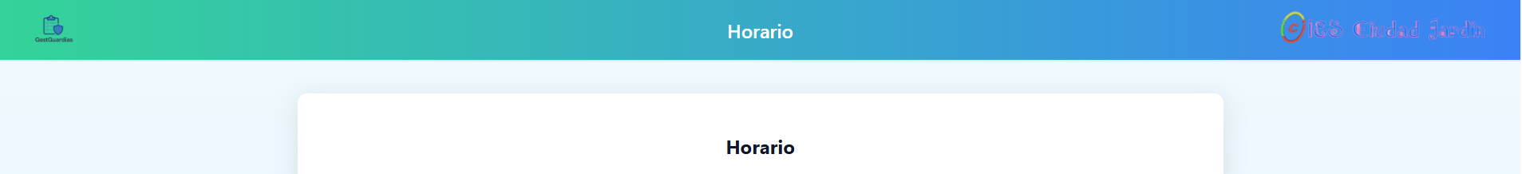

Y en la cabecera del Menú Principal se muestra un color azul cielo combinándolo con las diferentes opciones que contiene como se puede comprobar a continuación.

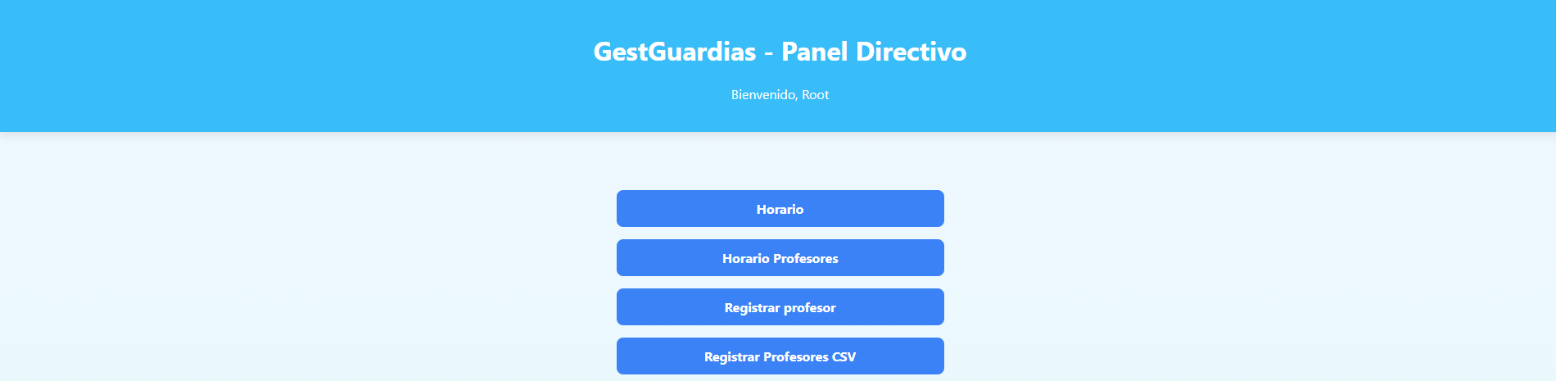

## Navegación y usabilidad.

Como podremos comprobar cuando vayamos a navegar por la aplicación se puede hacer de manera intuitiva y directa.

Si nos damos cuenta en la aplicación contiene botones grandes y claros para confirmar acciones como registrar tareas o enviar incidencias, incluyendo una opción para volver al Menú Principal tras cada acción que hagamos.

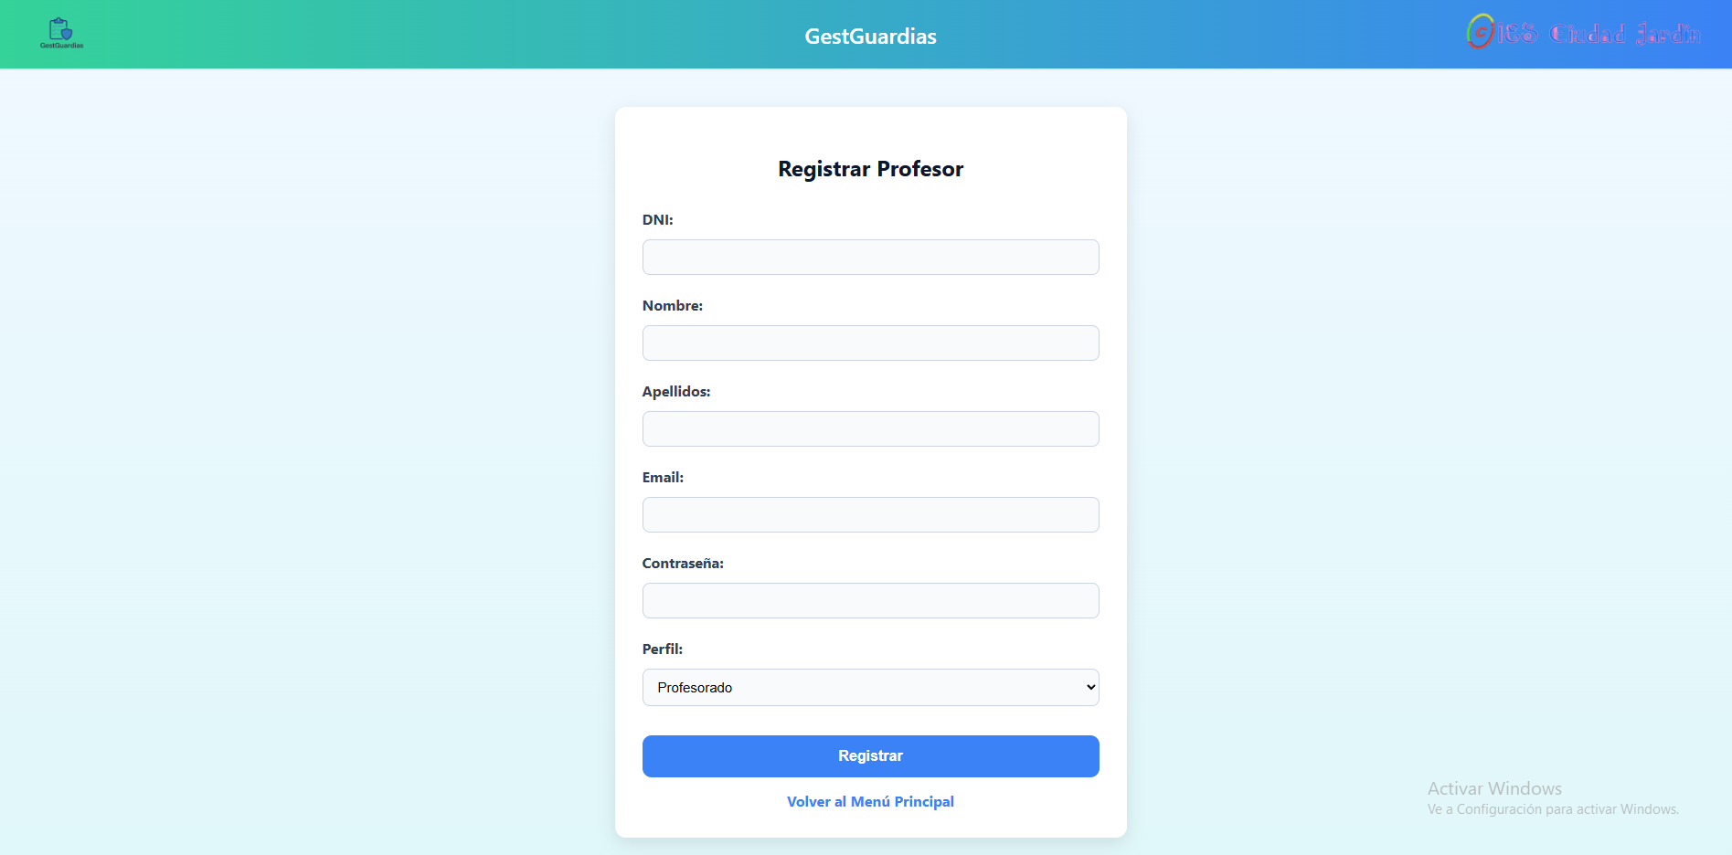

Cuando nos encontremos ante un formulario podremos comprobar que nos va a mostrar mensajes de éxito o error para así poder guiar al usuario en un uso correcto y el poder comprobar que funciona todo correctamente.



Como he dicho anteriormente los miembros que pertenezcan a dirección tienen unas opciones adicionales como: Asignación de guardias disponibles, gestión de puntuaciones, etc.

Dirección

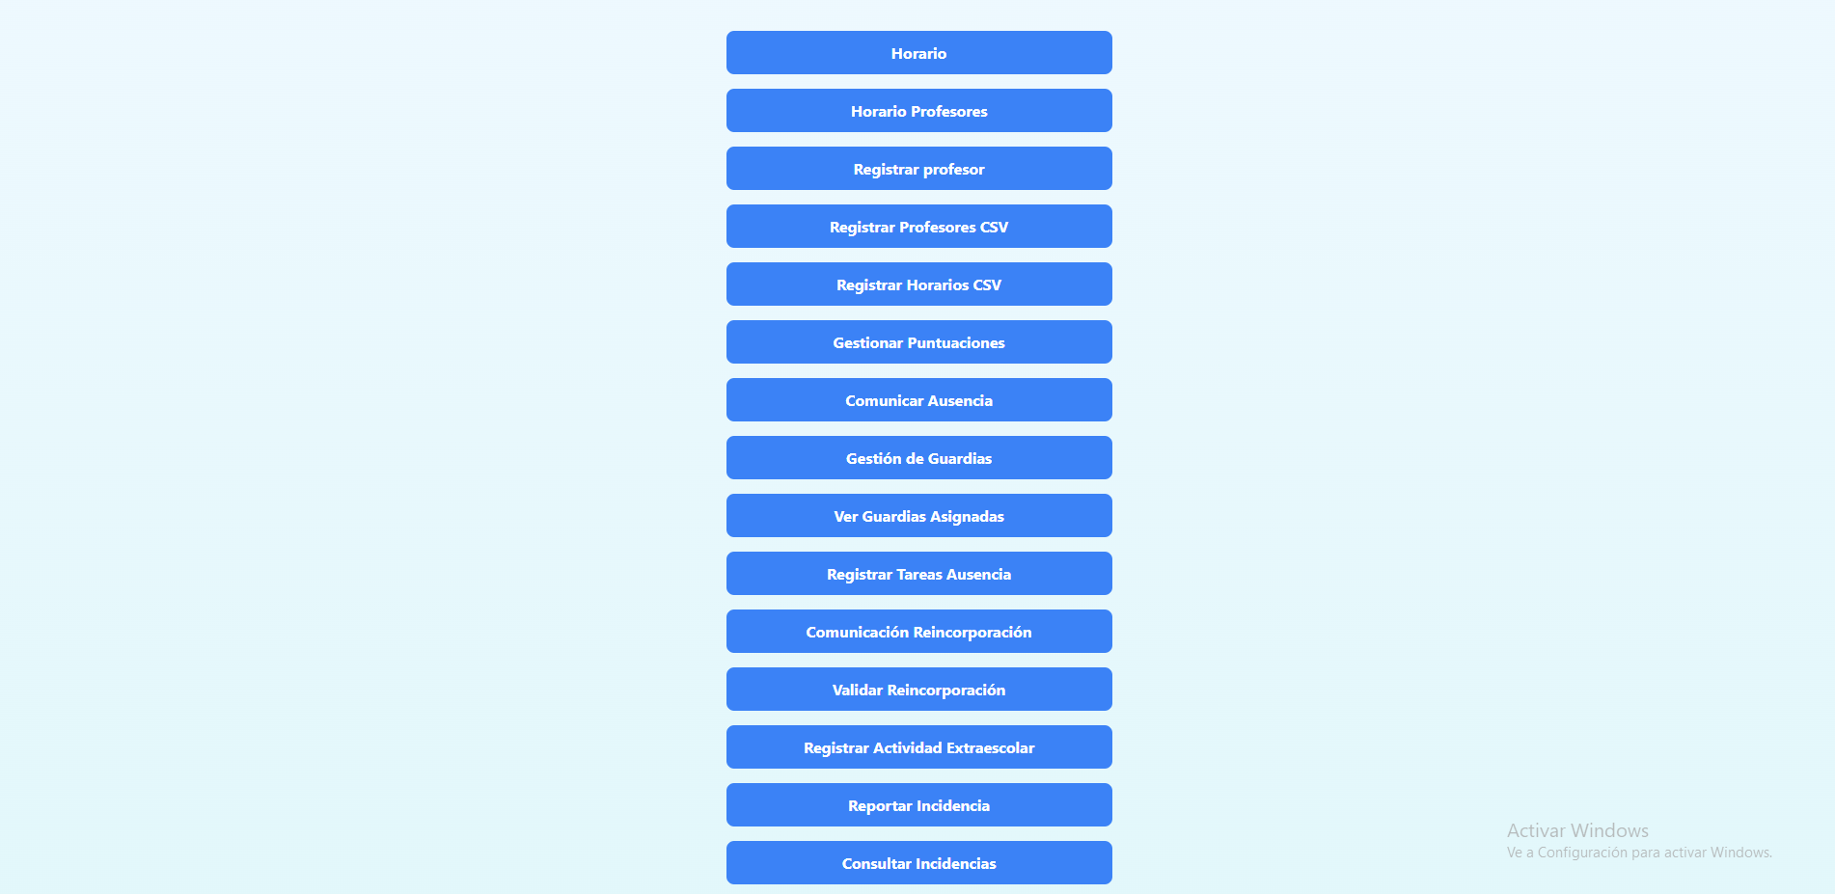

Profesor

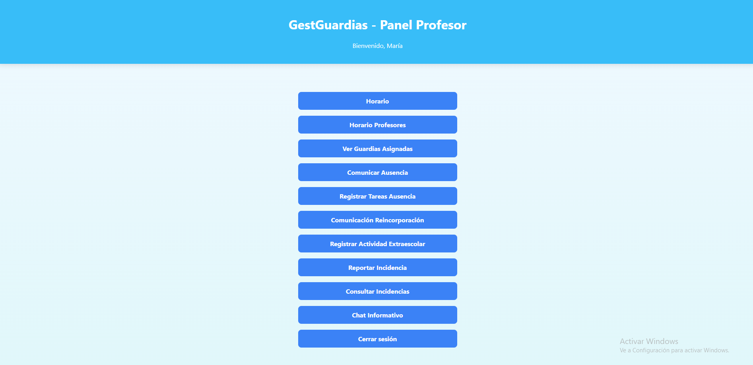

# Entorno de programación.

## IDE y editores utilizados:

Para desarrollar este proyecto he usado principalmente como he indicado anteriormente Visual Studio Code un editor de código fuente que se encuentra desarrollado por Microsoft tanto para Windows, Linux, etc.

A parte de ese software se ha usado MySQL Workbench para poder gestionar y realizar consulta en la base de datos MySQL, como por ejemplo crear tablas, insertar datos, etc.

He usado Chrome para poder comprobar la funcionalidad y el comportamiento responsive como he mencionado anteriormente de la interfaz.

## Organización del proyecto

La estructura que contiene este proyecto es la siguiente:

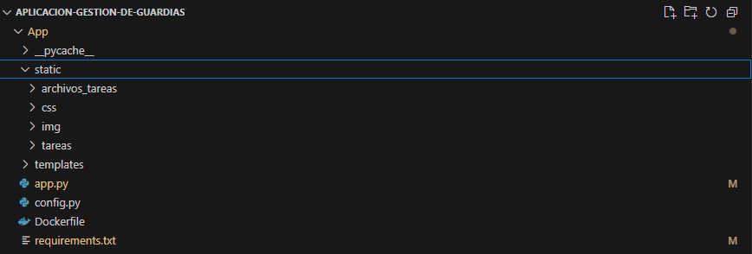

Gracias a esta estructura podemos tener una organización correcta, hay que tener en cuenta que cada opción de la aplicación se encuentra separado tanto en plantilla html como en hoja de estilo CSS, haciendo que tenga una mejor escalabilidad y mantenimiento.

## Repositorio y control de versiones.

La gestión del repositorio y el control de versiones se está llevando a cabo mediante Git (sistema de control de versiones distribuido de código abierto) y el proyecto se encuentra publicado en un repositorio de GitHub publico en el siguiente enlace: ([Pinchar aquí](https://github.com/aarccon/Aplicacion-Gestion-de-Guardias)).

Gracias a usar Git y GitHub se puede llevar un control histórico de todos los cambios que se han realizado, poder trabajar en grupo de manera colaborativa, realizar clonación de proyectos para poder desplegarlos en otros equipos, a parte de todo esto el repositorio se encuentra organizado con una estructura totalmente limpia, y este puede ser usado para desarrollo local.

# Pruebas de funcionamiento.

Desde que empecé con este proyecto he realizado un montón de pruebas para poder garantizar su funcionalidad y fiabilidad del sistema. He realizado tres tipos de pruebas la primera de ella prueba unitaria, la segunda de ella prueba funcional y la tercera y ultima prueba con usuarios reales.

## Pruebas unitarias

Las pruebas unitarias consisten en probar métodos y funciones individuales de las clases que contiene mi aplicación.

Para ello unos de los ejemplos de las pruebas que he realizado son las siguientes:

1. Insertar en la base de datos profesores a partir de un archivo csv.
2. Gestión de sesiones y la autenticación.
3. Comprobar que cuando se asigna una guardia los puntos se incrementan.

## Pruebas funcionales:

Las pruebas funcionales consisten en pruebas de software que evalúan cómo funciona una aplicación y si cumple con los requisitos

En este segundo nivel los ejemplos de pruebas que he realizado son las siguientes:

1. Comunicación de ausencias y validación de reincorporaciones.
2. Registro de tareas por parte del profesorado con subida de archivos adjuntos.
3. Comprobar que el chat funciona correctamente y cumple con los requisitos que se nos han indicado
4. Registro de actividades extraescolares.

## Pruebas con usuarios reales:

Las pruebas con usuarios reales es un método para poder evaluar la funcionalidad y la interfaz de un sitio web, en este caso para evaluar la funcionalidad de una aplicación web.

En este caso he realizado pruebas con familiares míos para comprobar que funciona todo correctamente y que la aplicación es totalmente útil.

Las pruebas que le pedí a mis familiares que hicieran son:

1. Simular ausencias y asignar tareas para grupos reales.
2. Asignar guardias desde el panel de dirección.
3. Navegar por la interfaz, etc.

## Errores detectados y soluciones.

Uno de los errores que me he encontrado es que cuando quería asignar una guardia ponía que no había ningún profesor disponible para esos tramos de horarios cuando eso no era real, la solución que comprobé es modificar la consulta y que cuando ponía la asignatura Guardia pusiera a la profesora disponible.

Otro de los errores que también me he encontrado es el problema de subir el archivo csv en el formulario; el programa no leía bien el archivo entonces tuve que forzar la lectura en UTF-8.

Cuando realice alguna consulta en la práctica el nombre de los campos muchas veces no estaba bien escrito generando esto un problema la solución cuando iba a ejecutar una consulta primero comprobarlo en MySQL Workbench

# Seguridad:

Como bien sabemos una de las cosas más importantes que hay que tener en cuenta en la aplicación es la seguridad ya que esto es un aspecto fundamental, debido a que esta aplicación se está gestionando con datos sensibles como puede ser el dni, nombre y apellidos, etc.

Los mecanismos que he implementado en esta aplicación son los siguientes:

## Autenticación y sesiones:

Cuando un usuario se quiere autenticar / iniciar sesión esta lo debe de realizar mediante DNI + la contraseña que se le ha sido asignada.

Como he dicho anteriormente las contraseñas se encuentran totalmente encriptadas debido a que se ha usado el algoritmo bcrypt (werkzeug.security.generate_password_hash()).

Cuando un usuario va a iniciar sesión se comprueba que la contraseña que ha introducido es la correcta y una vez que esta autenticado se guarda la sesión para poder identificar el usuario.

El usuario en cualquier momento puede realizar sesión esto hace que finalice la sesión completa con la aplicación y no pueda realizar ninguna gestión hasta que se logue de nuevo.

## Protección contra errores comunes:

Las medidas que se han implementado es la validación de formularios en el cual se comprueba que todos los campos que son obligatorios estén completos y no se inserte ningún valor que no es válido.

Captura de excepciones para que el servidor no se caiga, realizando control de errores con try-except.

No se puede acceder a las rutas de la aplicación como he indicado anteriormente si no te encuentras autenticado o sin el perfil correcto.

# Anexos

Manual: <https://drive.google.com/drive/folders/1VC_De2KXauHn2ghBG39KF3OCqh9ShGdc?usp=sharing>

Repositorio: <https://github.com/aarccon/Aplicacion-Gestion-de-Guardias.git>

Aplicación Web: <https://app.gestguardias.es/login>

# Conclusiones:

## Valoración personal del proyecto

Este proyecto me ha supuesto un gran reto tanto educativo como personal. Desde que empecé a realizar el proyecto y a darle veinte mil vueltas de como hacer el proyecto hasta que lo he visto ya he implementado, he tenido la oportunidad de aplicar todos los conocimientos académicos que llevo estudiando durante cinco años.

Gracias a este proyecto me ha motivado como dije al principio de que esta aplicación no se queda en un simple cajón como un trabajo académico más, sino que en un futuro no muy lejano tendrá un uso real y práctico.

Cuando estuve desarrollando la aplicación he podido trabajar con Flask, MySQL y también he podido realizar investigaciones de los problemas que han ido surgiendo. Para así mejorar la parte técnica como la capacidad de poder resolver problemas por mí mismo.

## Dificultades encontradas

Cuando comencé a realizar este proyecto le di muchas vueltas a la cabeza de como hacerlo como plantear la gestión de la base de datos perdiendo casi un mes porque no sabía cómo plantearlo.

Otra de las dificultades que he encontrado es desplegar el proyecto para que se pueda ver desde otra red que no sea la local haciendo que me comiese una noche y una mañana entera.

Realizar pruebas con datos reales, aunque nosotros lo veamos muy bonito la aplicación, hasta que no se agregan datos reales, no podemos comprobar si la aplicación funciona correctamente.

1. **Agradecimientos**

Quisiera comenzar expresando mi más profundo agradecimiento a todos los profesores que durante estos cinco años académicos, ha sido un pilar fundamental en mi formación. Gracias a su dedicación diaria y experiencia no solo me han abastecido de los conocimientos teóricos y prácticos necesarios, sino que también han contribuido al desarrollo de mis habilidades esenciales que poseo en la actualidad.

Agradecer también a mi familia, ese refugio incondicional que cada día me han proporcionado un espacio de seguridad y fortaleza frente a las presiones que he estado sometido en mi vida académica y personal. Vuestro trato, constante y cariñoso, ha sido fundamental. Cuando me preguntan cómo es mi familia, la palabra que siempre se me viene a la cabeza es ‘EXTRAORDINARIA’. Somos una familia totalmente fuerte, unida ante cualquier adversidad, y nuestro cariño mutuo es la base de todo.

Mis agradecimientos también van dirigidos de una muy especial a mi querido padrino y mi querida madrina. Vuestro cariño desinteresado han sido un faro en mi vida, en el cual me habéis proporcionado un cuidado que valoro profundamente. No hay suficientes palabras ni tiempo para expresar el agradecimiento que siento por cada uno de vuestros gestos y por todo lo que habéis hecho y seguís haciendo por mí.

Deseo expresar también mi más profundo agradecimiento a Fabriciana, a quien considero una abuela de corazón. Gracias por acogerme en tu hogar como un nieto más, brindándome un cuidado y un cariño excepcional. Tu generosidad y afecto han sido un verdadero regalo en mi vida, y estoy totalmente agradecido por todo.

A mi abuela paterna, Rosario, la única que me queda en esta vida, dirijo ahora mi más sentido agradecimiento. Gracias por todos los momentos que hemos compartido y por esas sabias palabras que solo una abuela, con la experiencia de la vida como su mejor maestra, puede ofrecer. Tus lecciones, son un tesoro invaluable que pocas personas pueden brindar. Espero que cada recuerdo de nuestros momentos vividos permanezca siempre contigo, pues tus nietos y tu hijo te queremos mucho. Gracias por todo lo que haces por nosotros y por tu inigualable cuidado, un cariño que pocas abuelas pueden igualar. Te quiero muchísimo, abuela; eres mi pilar fundamentar y deseo que nunca me faltes.

Mis hermanos, parte esencial de este camino, merecen también un agradecimiento profundo. Por estos veinte años de convivencia y los que nos quedan, gracias por el trato excepcional, por el cuidado constante y por ese cariño incondicional que me habéis dado. A pesar de nuestras inevitables diferencias, el amor que nos une y la constante disposición a apoyarnos en cualquier momento son el verdadero pilar de nuestra relación. Gracias de corazón por todo lo que significa para mí.

A continuación, antes de acabar estos agradecimientos se lo dedico a mis padres, las dos figuras centrales de mi vida que me trajeron a este mundo. Me gustaría pedir perdón por las incontables horas de sueño que, desde pequeño os he quitado. Gracias por el apoyo incondicional que me habéis brindado desde pequeño y por el cuidado constante.

Mama, tú, que me llevaste en tu vientre durante nueve meses, formándome con amor y dándome cada mimo que pedía. Tu entrega es incomparable.

Papa, esa palabra, tan corta, encierra a una persona extraordinaria. Eres una persona excepcional, a quien quiero y admiro profundamente. Gracias por toda tu fortaleza, por tu infinita paciencia y por ese refugio constante en cada momento de mi vida.

No tengo palabras para expresar todo lo que habéis hecho por mí desde que era un niño, y por el trato ejemplar que siempre me habéis dado. Ojalá muchas personas tuvieran el honor de contar con unos padres como vosotros, que, a pesar de las adversidades, siempre nos habéis sacado adelante. Os quiero mucho Papá y Mamá.

Finalmente, y no por ello menos importante, dirijo mis palabras al balcón del cielo.

A mi Abuelo Paterno y a mi Abuelo Materno, Abuelo Mariano y Abuelo Pepe.

Queridos abuelos, aunque no tuve el honor de conoceros en vida, las historias que me han contado mi familia me han enseñando la grandeza de vuestro espíritu. Sé que fuisteis hombres incansables que lucharon con valentía por vuestras familias, entregándolo todo con amor y dedicación. Ojala hubiera podido disfrutar de vuestra presencia y de vuestro cuidado, tal como mis abuelas lo han hehco. Sé que, desde el cielo, me conocéis muy bien, y siento vuestro apoyo en cada momento de soledad y dificultad. Vuestra fuerza y protección son un gran consuelo.

A mi Tío José Marcos:

También me dirijo a ti. Aunque tampoco tuve el privilegio de conocerte, sé que fuiste un tío espectacular, un pilar para tus padres y herman@s. Continúa cuidando de ellos desde la eternidad del cielo, como siempre lo hiciste.

A mi Abuela Consuelo:

Gordeta, mira donde estoy, cinco años después de tu partida al cielo. Aquí esta tu Antonio, con un grado medio ya finalizado y a punto de finalizar un grado superior. Aunque no me pude despedir de ti, mis agradecimientos por todo lo que hiciste en mi vida es inmensa. Gracias por el amor y el cuidado que nos has dado a cada uno de tus nietos, por cada lección, por cada instante. Es un gran consuelo saber que estás en el cielo, que el Señor te ha preparado un gran balcón junto a tu hijo y tu marido, desde donde nos cuidas. Cuida de tus hij@s, dales todo el cariño que necesiten, y de tus 11 nietos, para que nunca les falte salud. Que el Señor os cuide y os proteja mucho allí en el cielo. Un beso muy grande al cielo.

# Bibliografía

Objetivos específicos de una empresa: definición y ejemplos. (2023, 20 enero). *Blog Hubspot*. <https://blog.hubspot.es/marketing/objetivos-especificos-empresa#:~:text=Los%20objetivos%20espec%C3%ADficos%20son%20los,cumplirlos%20en%20un%20tiempo%20determinado>.

Araneda, P. (2022, 18 octubre). *Capítulo 6 Normalizacion | Base de datos*. <https://bookdown.org/paranedagarcia/database/normalizacion.html>

*Cloudflare*. (s. f.). <https://www.cloudflare.com/es-es/learning/dns/what-is-1.1.1.1/>

Campus, C. (2024, 20 febrero). *¿Qué es el diseño responsive?* Universidad Europea Creative Campus. <https://creativecampus.universidadeuropea.com/blog/que-es-diseno-responsive/#:~:text=El%20dise%C3%B1o%20responsive%20es%20un,dispositivos%20que%20utilizan%20los%20usuarios>.

*6.1.- Capa de persistencia y framework de mapeo.* (s. f.). <https://sarreplec.caib.es/pluginfile.php/9658/mod_resource/content/3/AD01_Contenidos_Web/61_capa_de_persistencia_y_framework_de_mapeo.html#:~:text=La%20capa%20de%20persistencia%20de,un%20sistema%20gestor%20de%20datos>.

*Waitress — Flask Documentation (3.1.X)*. (s. f.). <https://flask.palletsprojects.com/en/stable/deploying/waitress/>

colaboradores de Wikipedia. (2025, 9 febrero). *MongoDB*. Wikipedia, la Enciclopedia Libre. <https://es.wikipedia.org/wiki/MongoDB>

colaboradores de Wikipedia. (2025b, junio 11). *Visual Studio Code*. Wikipedia, la Enciclopedia Libre. <https://es.wikipedia.org/wiki/Visual_Studio_Code>

Atlassian. (s. f.). *Qué es Git | Atlassian Git Tutorial*. <https://www.atlassian.com/es/git/tutorials/what-is-git>

*Pruebas funcionales: una guía de aprendizaje completa - Parasoft*. (2025, 4 marzo). Parasoft. <https://es.parasoft.com/learning-center/functional-testing-guide/#:~:text=Las%20pruebas%20funcionales%20son%20pruebas,especificaciones%20del%20sistema%20de%20software>.

Narvaez, M. (2023, 6 febrero). *¿Qué son las pruebas con usuarios o test con usuarios?* QuestionPro. <https://www.questionpro.com/blog/es/pruebas-con-usuarios-o-test-con-usuarios/>

*Welcome to Flask — Flask Documentation (3.1.x)*. (s. f.). <https://flask.palletsprojects.com/en/stable/>

*Jinja — Jinja Documentation (3.1.x)*. (s. f.). <https://jinja.palletsprojects.com/en/stable/>

*PyMySQL documentation — PyMySQL 0.7.2 documentation*. (s. f.). <https://pymysql.readthedocs.io/en/latest/>

Python, R. (s. f.). *Flask Tutorials – Real Python*. <https://realpython.com/tutorials/flask/>